ОУДп12 группа Мс-31 27.04.20
Тема: Применение интегралов для решения прикладных задач
Лекция
Цель урока:
- Практическое применение интеграла для расчетов

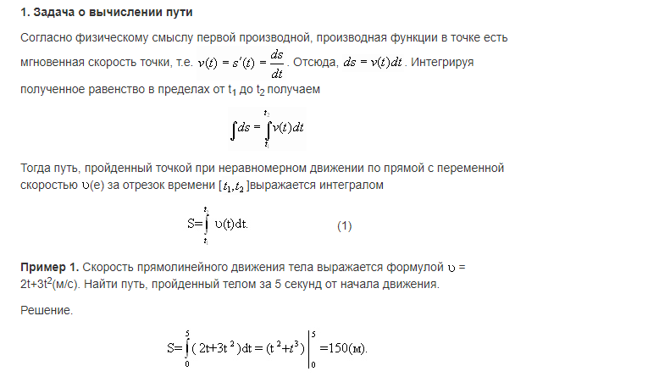
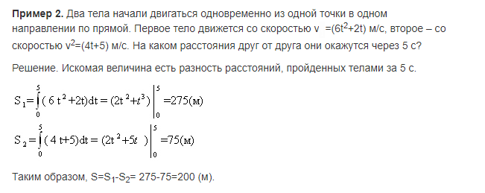
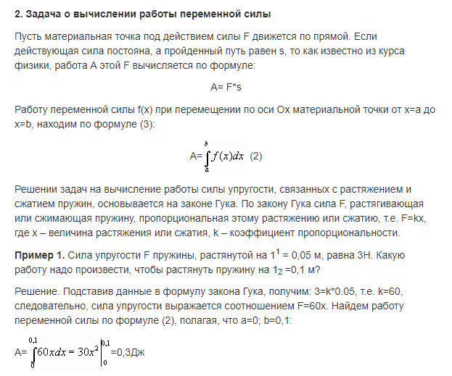
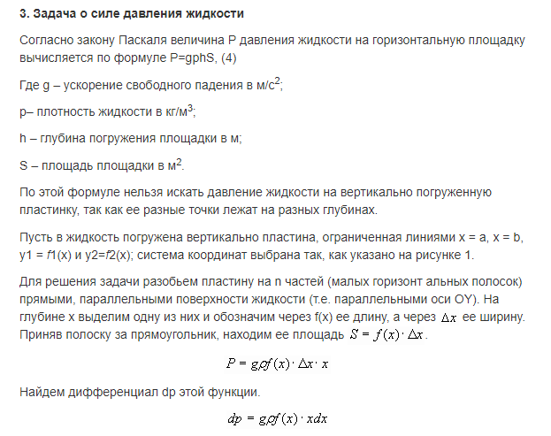
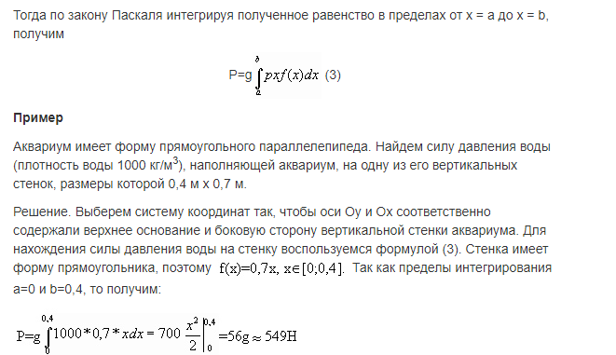
Ход выполнения
Писать конспект не нужно
Подготовить все предыдущие работы
У кого остались долги к экзамену доделать, иначе это будет включено в экзамен.

Ответ на почту danya-m89@mail.ru или vk id18510688

